ГОАОУ «ЦОРиО»

Доклад по истории на тему
«Реформы Петра I».

Сладкова Максима Александровича
Ученика 8 «А» класса

Липецк 2019г.

Реформы Петра I преобразовали Россию Петр Первый (1672 — 1725) — русский царь, самостоятельно правил с 1689 по 1725 годы. Провел масштабную реформу всех областей жизни России. Художник Валентин Серов, посвятивший Петру целый ряд произведений Петру так описывал его: «Он был страшный: длинный, на слабых, тоненьких ножках и с такой маленькой, по отношению ко всему туловищу, головкой, что больше должен был походить на какое-то чучело с плохо приставленной головою, чем на живого человека. В лице его был постоянный тик, и он вечно «кроил рожи»: мигал, дергал ртом, водил носом и хлопал подбородком. При этом шагал огромными шагами, и все его спутники принуждены были следовать за ним бегом».
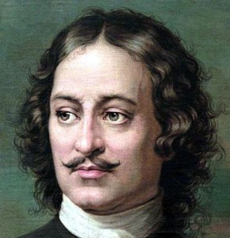
.
Предпосылки реформ Петра Первого
Петр принял Россию отсталой, находящейся на задворках Европы, страной. Московия не имела выходов к морю, за исключением Белого, регулярной армии, флота, развитой промышленности, торговли, система государственного управления была допотопной и неэффективной, отсутствовали высшие учебные заведения (только в 1687 гуду в Москве открылась Славяно-греко-латинская академия), книгопечатание, театр, живопись, библиотеки, не только народ, но многие представители элиты: бояре, дворяне, — не знали грамоты. Не развивались науки. Властвовало крепостное право.

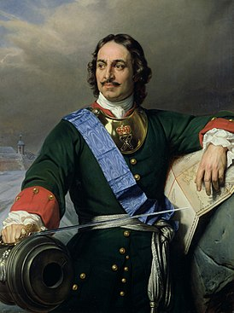
Реформа государственного управления
— Петр заменил приказы, не имевшие четких обязанностей, коллегиями, прообразом будущих министерств
Коллегия иностранных дел
Коллегия военная
Коллегия морская
Коллегия для торговых дел
Коллегия юстиции…
Коллегии состояли из нескольких чиновников, старший назывался председателем или президентом. Все они подчинялись генерал-губернатору, входившему в Сенат. Всего было 12 коллегий.
— В марте 1711 года Петр создал Правительствующий сенат. Сначала его функцией было управлением страной в отсутствии царя, затем он стал постоянным учреждением. В Сенат входили президенты коллегий и сенаторы — назначенные царем люди.
— В январе 1722 года Петр издал «табель о рангах», насчитывающую 14 классных чинов от Государственного канцлера (первый ранг) до коллежского регистратора (четырнадцатый)
— Петр реорганизовал систему тайной полиции. С 1718 года Преображенский приказ, ведавший делами политических преступлений, был преобразован в Тайную розыскных дел канцелярию.
Церковная реформа Петра
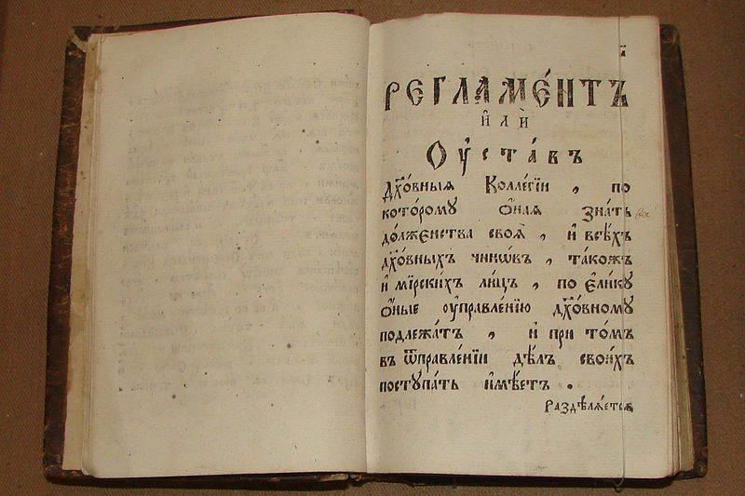

Петр упразднил патриаршество — практически независимую от государства церковную организацию, и создал вместо неё Святейший Синод, все члены которого назначались царем, чем ликвидировал автономию духовенства. Петр проводил политику веротерпимости, облегчив существование старообрядцев и разрешив свободно исповедовать свою веру иностранцам.
Административная реформа Петра
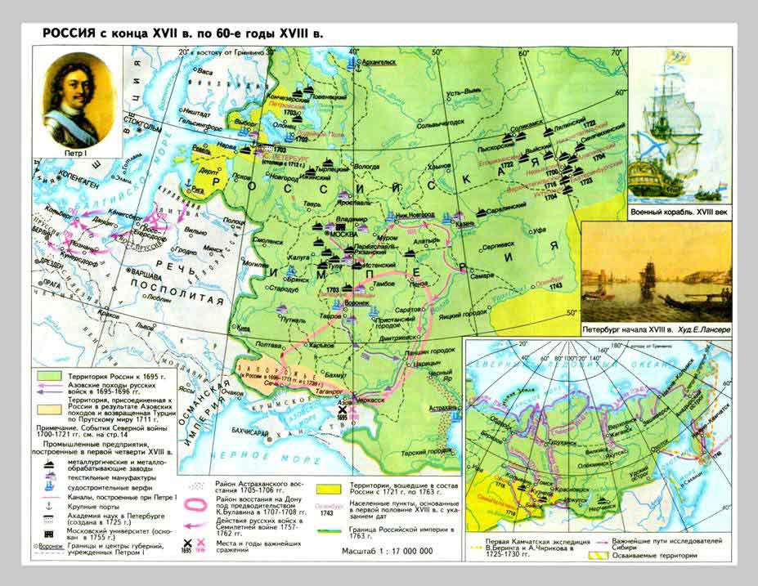
Россия была разделена на губернии, губернии делились на провинции, провинции — на уезды.
Губернии:
Московская
Киевская
Смоленская
Азовская
Казанская
Архангелогородская
Сибирская
Рижская
Астраханская
Нижегородская
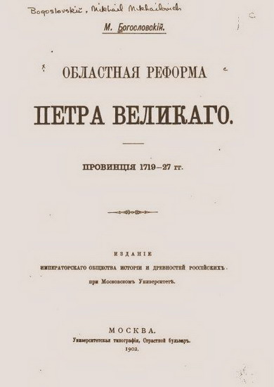
Военная реформа Петра
Петр заменил иррегулярное стрелецкое войско и дворянское ополчение постоянной регулярной армией, комплектовавшейся рекрутами, набиравшимися по одному с каждого из 20 крестьянских или мещанских дворов в великорусских губерниях. Построил мощный военный флот, сам написал воинский устав, приняв за основу шведский.
Петр превратил Россию в одну из сильнейших морских держав мира, имеющую 48 линейных и 788 галерных и прочих судов.
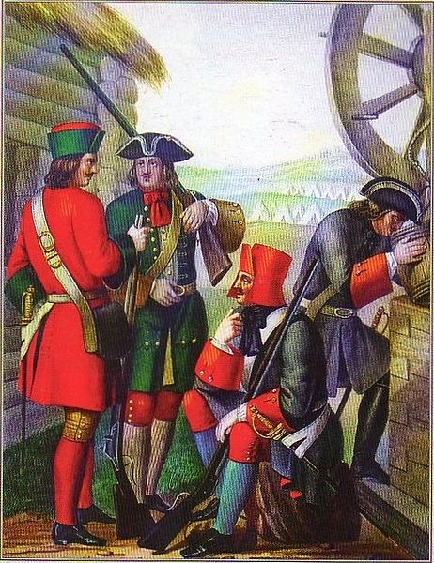

Экономическая реформа Петра
Современная армия не могла существовать без государственной системы снабжения. Для снабжения армии и флота: оружием, обмундированием, продовольствием, расходными материалами — требовалось создать мощное промышленное производство. К концу царствования Петра в России действовало около 230 фабрик и заводов. Были созданы фабрики, ориентированные на производство стекольной продукции, пороха, бумаги, парусины, полотна, сукна, красок, канатов, даже шляп, организована металлургическая, лесопильная, кожевенная промышленность. Для того, чтобы изделия русских мастеров были конкурентноспособны на рынке, были введены высокие таможенные пошлины на европейские товары. Поощряя предпринимательскую деятельность, Петр широко пользовался выдачей кредитов для создания новых мануфактур, торговых компаний. Крупнейшими предприятиями, возникшими в эпоху петровских преобразования, были, созданные в Москве, Петербурге, Урале, Туле, Астрахани, Архангельске, Самаре
Адмиралтейская верфь
Арсенал
Пороховые заводы
Металлургические заводы
Полотняное производство
Производство поташа, серы, селитры
К концу царствования Петра I Россия имела 233 завода, в том числе более 90 крупных мануфактур, построенных в течение его царствования. За первую четверть ХVIII века на верфях Петербурга и Архангельска построено 386 разных кораблей, в начале века России выплавляли около 150 тысяч пудов чугуна, в 1725 году — более 800 тысяч пудов, Россия догнала Англию по выплавке чугуна.
Реформа Петра в области образования
Армии и флоту требовались квалифицированные специалисты. Поэтому Петр большое внимание уделял их подготовке. В годы его правления были организованы в Москве и Петербурге
школа математических и навигационных наук
артиллерийская школа
инженерная школа
медицинская школа
морская академия
горные школы при Олонецких и Уральских заводах
Цифирные школы для «детей всякого чина»
Гарнизонные школы для детей солдат
Духовные школы
Академия наук (открылась через несколько месяцев после смерти императора).

Реформы Петра в области культуры
Издание первой в России газеты «Санкт-Петербургские ведомости»
Запрет на ношение боярами бород
Учреждение первого русского музея — Кунскамеры
Требование к дворянству носит европейское платье
Создание ассамблей, где дворяне должны были появляться вместе с женами
Создание новых типографий и перевод на русский многих европейских книг.
Реформы Петра Первого. Хронология
1690 — Созданы первые гвардейские полки Семеновский и Преображенский
1693 — Создание верфи в Архангельске
1696 — Создание верфи в Воронеже
1696 — Указ о создании в Тобольске оружейного завода
1698 — Указ о запрете ношения бороды и предписывающий дворянам ношение европейской одежды
1699 — Роспуск стрелецкого войска
1699 — создание торговых и промышленных предприятий, пользующихся монополией
1699, 15 декабря — Указ о реформе календаря. Новый год начинается 1 января
1700 — Создание Правительственного Сената
1701 — Указ, запрещающий опускаться на колени при виде государя и снимать шапку зимой, проходя мимо его дворца
1701 — Открытие в Москве школы математических и навигационных наук
1703, январь — выход в Москве первой русской газеты
16 мая 1703 года — Основание Санкт-Петербурга, Заложена Петропавловская крепость
1704 — Замена Боярской думы консилией министров — Советом начальников приказов
1705 — Первый указ о рекрутском наборе
1708, ноябрь — Реформа административного управления
1710, 18 января — указ об официальном введении русского гражданского алфавита вместо церковнославянского
1710 — Основание в Петербурге Александро-Невской лавры
1711 — вместо Боярской думы создан Сенат из 9 членов и обер-секретаря. Денежная реформа: чеканка золотой, серебряной и медной монет
1712 — Перенос столицы из Москвы в Санкт-Петербург
1712 — Указ о создании коневодческих хозяйств в Казанской, Азовской и Киевской губерниях
1714 , февраль — Указ об открытии цифирных школдля детей дьяков и священников
1714, 23 марта — Указ о майорате (единонаследии)
1714 — Основание в Петербурге государственной библиотеки
1715 — Создание приютов для неимущих во всех городах России
1715 — Поручение коммрец-коллегии организовать обучение русских купцов за границей
1715 — Указ о поощрении выращивания льна, конопли, табака, тутовых деревьев для шелкопрядов
1716 — Перепись всех раскольников для двойного налогообложения
1716, 30 марта — Принятие воинского устава
1717 — Введение свободной торговли зерном, аннулирование некоторых привилегий иностранным купцам
1718 — Замена Приказов Коллегиями
1718 — Судебная реформа. реформа налогообложения
1718 — Начало переписи населения (продолжалась до 1721 года)
1719, 26 ноября — Указ об учреждении ассамблей — вольных собраний для забавы и дела
1719 — Создание инженерной школы, учреждение Берг-коллегии для управления горнорудной промышленностью
1720 — Принят Морской устав
1721, 14 января — Указ о создании Духовной коллегии (будущего Священного Синода)
11 октября 1721 года Петр провозглашен Императором
1721 — Организация государственной почты
1722 — Указ о выделении ремесленников в особое сословие
1722, 13 января — Издание «Табели о рангах», Россия начала экспортировать чугун
1722, 16 февраля — Указ о новом порядке престолонаследия
1724, 2 ноября — Основание Петербургской Академии наук
1724 — Введение Таможенного устава
Итогом реформ Петра Первого стало превращение отсталой и малозначимой в европейских делах Московии в крупнейшую и авторитетнейшую мировую империю Россию.

